МИНИСТЕРСТВО НАУКИ И ВЫСШЕГО ОБРАЗОВАНИЯ

РОССИЙСКОЙ ФЕДЕРАЦИИ

Федеральное государственное бюджетное образовательное учреждение высшего образования

«Воронежский государственный технический университет»

(ФГБОУ ВО «ВГТУ», ВГТУ)

**Факультет** экономики, менеджмента и информационных технологий

**Кафедра**  систем управления и информационных технологий в строительстве

Отчет по лабораторной работе _12_

по дисциплине: «Информатика»

Выполнил(а) студент(ка):Курганников Р.А.

Группа: бИСТ- 225

Руководитель:доцент, к.т.н. Ефимова О.Е.

Работа защищена « » 2023г.

С оценкой

(подпись)

Воронеж 2023

**Тема работы:** Погрешности. Классификация погрешностей.

Абсолютная и относительная погрешности числа и функции.

**Цель работы:** научиться определять абсолютные и относительные погрешности чисел и применять полученные знания на практике.

**Вариант:** 12.

**Задание № 1**:Определить, какое равенство точнее: 19/12=1.58 или $\sqrt{12}$ = 3.46.

**Задание № 2:**Округлить сомнительные цифры числа 4.88445+0.00052, оставив верные знаки. Определить абсолютную погрешность результата.

**Задание № 3:** Найти предельные абсолютную и относительную погрешности приближенного числа, все цифры которого по умолчанию верные. Число 4.633.

**Выполнение работы**

В задании 1 для определения более точного выражения вычислили предельные абсолютные погрешности для каждого выражения и сравнили их между собой. Полученный результат представлен на рисунке 1.

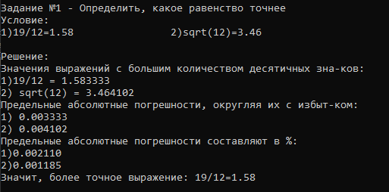

Рисунок 1 – Результат выполнения задания 1

В задании 2, чтобы определить верные цифры числа, было поставлено условие, при удовлетворении которого, выводился результат и его абсолютная погрешность вычисления, что показано на рисунке 2.

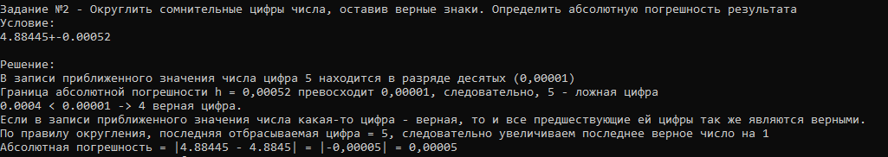

Рисунок 2 – Результат выполнения задания 2

Для выполнения задания 3 определили абсолютную погрешность числа, которая равна половине младшего разряда числа и с ее использованием вычислили относительную погрешность. Результат выполнения программы представлен на рисунке 3.

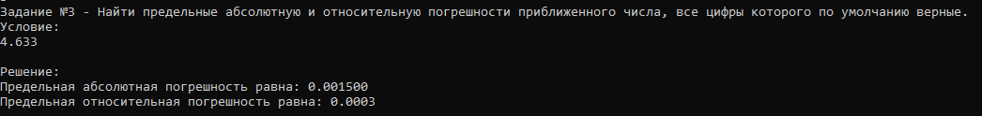

Рисунок 3 – Результат выполнения задания 3

**Вывод:** выполнив практические задания, научились определять абсолютные и относительные погрешности для чисел.

**Листинг программы**

#include <iostream>

#include <locale>

#include <iomanip>

#include <cmath>

using namespace std;

int main() {

int cycle = 1, button = 0;

int a = 19 , b =12 , c = 12;

double m = 1.58 , n = 3.46 , abp1 = 0, abp2 = 0;

double as1 = 4.88445, as2 = 0.00052 /*, drob = 0, ma = 0, ms = 0*/;

double x = 4.633, predotn = 0, abp = 0.0015;

setlocale(LC_ALL, "RUS");

double ch = 23.3748, syq = 0.27 / 100, drob, abp11 = 0; //инициализация переменных; сразу приводим сигму к численному виду для удобства счета

double am = modf(ch, &drob); //вызов функции, отделяющей дробную часть от всего числа

abp11 = syq * fabs(ch);//абсолютная погрешность числа

cout << "Абсолютная погрешность числа равна: " << fixed << setprecision(4) << abp11 << endl; //Вывод абсолютной погрешности на экран

cout << "Дробная часть: " << setprecision(4) << fixed << am << endl; //Вывод дробной части на экран

if (0.1 > abp11 && 0.01 < abp11 && 0.001 < abp11 && 0.0001 < abp11)//условие для определения верных цифр

{

cout << "Первая цифра 3 - верная; 7, 4, 8 - сомнительные" << endl;

cout << "Верная дробь: 23.3" << endl;

cout << "Абсолютная погрешность результата равна: " << setprecision(4) << fixed << 23.3 * syq << endl << endl << endl;

}

else

{

cout << "Вычисления неверны" << endl << endl << endl;

}

while (cycle) {

system("cls");

cout << "Лабораторная работа №1"s << endl;

cout << "Выполнил: Курганников Р.А."s << endl;

cout << "Вариант 12"s << endl << endl;

cout << "Выберите задание (1-3)"s << endl << endl;

cin >> button;

switch (button) {

case 1:

cout << "Задание №1 - Определить, какое равенство точнее"s << endl;

cout << "Условие:"s << endl;

cout << "1)19/12=1.58 2)sqrt(12)=3.46"s << endl << endl;

cout << "Решение:"s << endl;

cout << "Значения выражений с большим количеством десятичных зна-ков:" << endl;

cout << "1)" << a << "/" << b << " = " << fixed << setprecision(6) << (double)(a) / (double)(b) << endl; //Выводим на экран числа с фиксированным количеством знаков(6) после запятой

cout << "2) sqrt(" << c << ") = " << fixed << setprecision(6) << sqrt(c) << endl;

cout << "Предельные абсолютные погрешности, округляя их с избыт-ком:" << endl;

abp1 = fabs(((double)(a) / (double)(b)) - m); //считаем предельные абсо-лютные погрешности для каждого выражения

abp2 = fabs(sqrt(c) - n);

cout << "1) " << abp1 << endl;

cout << "2) " << abp2 << endl;

cout << "Предельные абсолютные погрешности составляют в %:" << endl;

cout << "1)" << fixed << setprecision(6) << abp1 / m << endl;

cout << "2)" << fixed << setprecision(6) << abp2 / n << endl;

if (abp1 < abp2)//если погрешность первого выражения меньше, значит оно точнее

{

cout << "Значит, более точное выражение: 19/12=1.58" << endl << endl << endl;

}

else {

cout << "Значит, более точное выражение: sqrt(12)=3.46" << endl << endl << endl;

}

system("pause");

break;

case 2:

cout << "Задание №2 - Округлить сомнительные цифры числа, оставив верные знаки. Определить абсолютную погрешность результата"s << endl;

cout << "Условие:"s << endl;

cout << "4.88445+-0.00052"s << endl << endl;

cout << "Решение:"s << endl;

cout << "В записи приближенного значения числа цифра 5 находится в разряде десятых (0,00001)"s << endl;

cout << "Граница абсолютной погрешности h = 0,00052 превосходит 0,00001, следовательно, 5 – ложная цифра"s << endl;

cout << "h = 0,00052 не превосходит 0,0001 -> 4 верная цифра."s << endl;

cout << "Если в записи приближенного значения числа какая-то цифра – верная, то и все предшествующие ей цифры так же являются верными." << endl;

cout << "По правилу округления, последняя отбрасываемая цифра = 5, следовательно увеличиваем последнее верное число на 1"s << endl;

cout << "Абсолютная погрешность = |4.88445 - 4.8845| = |-0,00005| = 0,00005"s << endl;

system("pause");

break;

case 3:

cout << "Задание №3 - Найти предельные абсолютную и относительную погрешности приближенного числа, все цифры которого по умолчанию верные."s << endl;

cout << "Условие:"s << endl;

cout << "4.633"s << endl << endl;

cout << "Решение:"s << endl;

predotn = abp / x; //относительная погрешность равна отношению абсолютной погрешности к самому числу

cout << "Предельная абсолютная погрешность равна: " << abp << endl;

cout << "Предельная относительная погрешность равна: " << setprecision(4) << fixed << predotn << endl << endl << endl;

system("pause");

system("pause");

break;

default:

cycle = 0;

system("pause");

break;

}

}

return 0;

}